МИНИСТЕРСТВО НАУКИ И ВЫСШЕГО ОБРАЗОВАНИЯ РОССИЙСКОЙ ФЕДЕРАЦИИ
Федеральное государственное автономное образовательное учреждение
высшего образования
«Южно-Уральский государственный университет
(национальный исследовательский университет)»
Высшая школа электроники и компьютерных наук
Кафедра системного программирования

ДОПУСТИТЬ К ЗАЩИТЕ
Заведующий кафедрой, д.ф.-м.н., профессор
__________ Л.Б. Соколинский
«___»___________ 2024 г.

Разработка системы поиска шаблонов в данных портала Github

ВЫПУСКНАЯ КВАЛИФИКАЦИОННАЯ РАБОТА
ЮУрГУ – 09.03.04.2024.308-339.ВКР

Научный руководитель,
профессор кафердры СП,
д.ф.-м.н., доцент
__________ М.Л. Цымблер

Автор работы,
студент группы КЭ-403
__________ Е.В. Елисеев

Ученый секретарь
(нормоконтролер)
_____________ И.Д. Володченко
«___»___________ 2024 г.

Челябинск, 2024 г.

МИНИСТЕРСТВО НАУКИ И ВЫСШЕГО ОБРАЗОВАНИЯ РОССИЙСКОЙ ФЕДЕРАЦИИ
Федеральное государственное автономное образовательное учреждение
высшего образования
«Южно-Уральский государственный университет
(национальный исследовательский университет)»
Высшая школа электроники и компьютерных наук
Кафедра системного программирования

УТВЕРЖДАЮ
Зав. кафедрой СП
__________ Л.Б. Соколинский
29.01.2024 г.

ЗАДАНИЕ
на выполнение выпускной квалификационной работы бакалавра
студенту группы КЭ-403
Елисееву Егору Вадимовичу,
обучающемуся по направлению
09.03.04 «Программная инженерия»
- Тема работы (утверждена приказом ректора от «___».___.2024 № ___)
Разработка системы поиска шаблонов в данных портала Github.
- Срок сдачи студентом законченной работы: 05.06.2024 г.
- Исходные данные к работе
- Han J., Kamber M., Pei J. Data Mining: Concepts and Techniques - Morgan Kaufmann Publishers, 2012. – 703 p.
- McKinney W. Python for Data Analysis - O’Reilly Media, 2018. – 540 p.
- Github [Электронный ресурс]. URL: https://github.com (дата обращения: 02.02.2024 г.).
- Перечень подлежащих разработке вопросов
- Провести анализ и спецификацию предметной области.
- Выполнить проектирование пользовательского интерфейса и архитектуры состемы.
- Реализовать систему поиска шаблонов.
- Провести тестирование системы поиска шаблонов.
- Провести эксперименты с применением разработанной системы.
- Дата выдачи задания: 29.01.2024 г.

Научный руководитель,
профессор кафедры СП, д.ф.-м.н., доцент М.Л. Цымблер
Задание принял к исполнению Е.В. Елисеев

ОГЛАВЛЕНИЕ
ВВЕДЕНИЕ 5
1. МЕТОДЫ ПОИСКА ШАБЛОНОВ 7
1.1. Формальные определения 7
1.2. Обзор работ по тематике 8
2. АНАЛИЗ ПРЕДМЕТНОЙ ОБЛАСТИ 9
2.1. Описание предметной области 9
3. ПРОЕКТИРОВАНИЕ СИСТЕМЫ 13
3.1. Требования к системе 13
3.2. Разработка пользовательского интерфейса 15
3.3. Архитектура системы 15
4. РЕАЛИЗАЦИЯ СИСТЕМЫ 18
4.1. Программные средства реализации 18
4.2. Реализация компонентов системы 18
4.3. Реализация интерфейса 18
5. ТЕСТИРОВАНИЕ И ЭКСПЕРИМЕНТЫ 19
5.1. Функциональное тестирование 19
5.2. Эксперименты 19
5.3. Анализ результатов 19
ЗАКЛЮЧЕНИЕ 20
СПИСОК ЛИТЕРАТУРЫ 21
ПРИЛОЖЕНИЕ 22

Введение
Актуальность работы
В современном мире информационных технологий, данные играют ключевую роль в принятии решений, исследованиях и разработке продуктов. Портал Github [1], являющийся крупнейшим в мире хранилищем кода, предоставляет огромное количество данных на различных ресурсах, которые могут быть использованы для анализа как самими сотрудниками сервиса, так и сторонними пользователями. Поиск зависимостей в этих данных может помочь в понимании тенденций разработки, популярности определенных технологий, поведения разработчиков и многого другого.
Было создано огромное число методов, позволяющих извлекать зависимости из данных. Поиск шаблонов [2] является важным методом по нахождению зависимостей и закономерностей в данных, и применяется в большом числе сфер от маркетинга до генетики. Применение метода поиска шаблонов на данных Github также может помочь в получении ценной, актуальной информации. Например, можно постараться выявить, какого типа репозитории становятся популярными, а какого нет, какие факторы положительно влияют на популярность, а какие наоборот чаще всего оказывают отрицательное влияние и делают репозиторий неинтересным для других пользователей.
Создание приложения – рабочего инструмента для поиска шаблонов в данных Github, с помощью которого можно было бы получать и анализировать самые свежие данные, могло бы помочь руководителям проектов или другим пользователям лучше понимать текущее состояние сферы разработки, применять важные бизнес-решения в проектах, опираясь на актуальную ифнормацию, а также понять как поднять популярность репозитория, привлечь разработчиков или спонсоров в свой проект.
Постановка задачи
Целью выпускной квалификационной работы является разработка системы поиска шаблонов в данных портала Github. Для достижения поставленной цели необходимо решить следующие задачи:
- провести анализ и спецификацию предметной области;
- выполнить проектирование пользовательского интерфейса и архитектуры состемы;
- реализовать систему поиска шаблонов;
- провести тестирование системы поиска шаблонов;
- провести эксперименты с применением разработанной системы.
Структура и содержание работы
Работа состоит из введения, пяти глав, заключения и списка литературы. Объем работы составляет XX страниц, объем списка литературы – XX источника.
В первой главе приводятся формальные определения, а также проводится анализ существующих аналогов и методов, решающих похожие задачи.
Во второй главе описываются предметная область, а также данные для анализа.
В третьей главе описаны функциональные и нефукнциональные требования, приведена диаграмма вариантов использования, а также выполнено проектирование архитектуры и пользовательского интерфейса.
В четвертой главе
В пятой главе
В заключении
В приложениях
- методы поиска шаблонов
- Формальные определения
Поиск ассоциативных правил (Association rules mining) − это статистический метод анализа данных, используемый для выявления сильных связей и закономерностей между элементами в больших наборах данных, который может применяться в различных областях, таких как маркетинг, биоинформатика, медицина и т.д.
Ассоциативные правила или шаблоны определяются как выражения вида «если А, то В» или «A приводит к B». Слева находится антецендент, справа – консеквент.
Антецендент обычно относится к условию или предпосылке правила или импликации и предшествует символу «→» или «если...то», определяет условие для истинности высказывания в целом.
Консеквент связан с результатом или выводом импликации и представляет собой часть высказывания, которая следует после символа «→» или «если...то» и указывает на результат или следствие, которое происходит, если условие (антецендент) истинно.
Предположим, у нас имеется некий набор данных или D, такой, что $D=t_{0}…t_{k}$, в котором t – транзакция, которая в свою очередь является заданным набором разных элементов i, а $i ⊆ I$, где I – множество всех возможных элементов или товаров. Любую возможную комбинацию из элементов i можно назвать набором элементов (itemset), набор может включать и один элемент.
Обычно для дальнейшего применения алгоритмов набор данных трансформируют в разреженную матрицу, где каждая транзакция представляет собой множество всех товаров с булевым значением, обозначающим присутствие данного товара в транзакции, например: $t1 = [\{i1: 1\}, \{i2: 1\} … \{in : 0\}], t2 = [\{i1: 1\}, \{i2: 1\} … \{in : 0\}] … tk = [\{i1: 0\}, \{i2: 1\} … \{in : 0\}]$, где t_{k} – транзакция, а i_{n} – элемент.
Априори (apriori) − алгоритм поиска ассоциативных правил. Одной из главных идей алгоритма является то, что он использует свойство антимонотонности множеств, например, если набор элементов X не является частым, то набор элементов Y, который состоит из набора X и нового элемента, заведомо не будет частым и его можно отбросить. Алгоритм apriori или другие аналоги используют некоторые метрики, которые помогают сделать выводы из набора элементов.
Поддержка (support) – метрика, которая позволяет определить, насколько часто шаблон встречается в транзакциях и вычисляется по формуле (1):
$supp\left(X→Y\right)=\frac{\left|\left\{t ∈D | \left(X∪Y\right)∈ t\right\}\right|}{\left|D\right|}.$ (1)
где X и Y – наборы элементов, t – транзакция, D – датасет.
Достоверность (confidence) – метрика, которая помогает определить вероятность того, что набор элементов X следует набору Y, ее также можно интерпретировать как «насколько часто данное правило срабатывает для всего набора данных» и вычисляется по формуле (2):
$conf\left(X→Y\right)=\frac{supp\left(X∪Y\right)}{supp\left(X\right)}.$ (2)
Подъем (lift) – метрика, которая показывает, насколько оба набора элементов зависят друг от друга, то есть показывает корреляцию, и вычисляется по формуле (3):
$lift\left(X→Y\right)=\frac{supp\left(X∪Y\right)}{supp\left(X\right) × supp\left(Y\right)}.$ (3)
Подъем может являться ключевой в случае оценки зависимости наборов элементов. Если $lift>1$, можно говорить о том, что между наборами есть зависимость. Чем больше lift, тем больше зависимость, а если $lift<1$, то наборы данных влияют друг на друга негативно.
- Обзор работ по тематике
Анализу данных портала Github [1] посвящено много работ. В основном при анализе используются различные алгоритмы машинного обучения, такие, как KNN или нейронные сети. Ниже приведен обзор некоторых работ.
Целью работы [3] является анализ данных GitHub для моделирования развивающихся репозиториев и динамических трендов в программировании. Авторы используют данные сервиса GH Archive [5] о 9350 популярных репозиториев с 2015 по 2018 год, включая количество часто встречающихся событий, таких, как fork, pull request, push и т.д., язык программирования. Анализ проводится с помощью метода анализа временных рядов на основе нейронной сети LSTM [4] (Long Short Term Memory), которая специально предназначена для анализа нелинейных временных рядов.
Проблема анализа данных GitHub и прогнозирования трендов разбивается на три подзадачи: прогнозирование трендов репозиториев, прогнозирование трендов языков программирования и прогнозирование трендов областей применения. В каждой из этих подзадач используются различные данные для построения временных рядов.
Производительность экспериментов измеряется в терминах среднеквадратической ошибки RMSE и коэффициента детерминации R2. Модели показали хорошую производительность с очень низким значением RMSE и высоким значением R2, которое лежит между 0 и 1.
По результатам анализа было замечено, что репозитории в областях веб-майнинга, машинного обучения и информационной безопасности становятся все более популярными. Из языкоов програмирования JavaScript является наиболее трендовым языком.
Важно отметить, что LSTM была выбрана для этой задачи из-за ее эффективности в решении последовательных и временных проблем без проблемы исчезающего градиента, которая влияет на производительность других моделей, таких как RNN (Recurrent Neural Network).
В работе [6] изучается влияние пандемии COVID-19 на работу удаленных команд. Основные задачи включают изучение общего эффекта пандемии, оценку эффектов пандемии на отдельные команды и анализ свойств команд, которые значительно связаны с устойчивостью команды под воздействием шока.
Авторы использовали данные о 71,928 репозитории для референсного набора и 87,914 репозиториев для целевого из долгосрочного журнала событий GHArchive, а также из GHTorrent. На основе данных о количестве push событий репозитория, вычислялется метрика, отражающая продуктивность команды, а на основе количества участников вычисляется рост команды.
Были обучены модели машинного обучения градиентного бустинга деревьев решений (GBDT) и случайного леса для прогнозирования результатов за определенный месяц в 2019 году, а затем были сделаны контрфактические прогнозы результатов целевых репозиториев за шесть месяцов 2020 года Эффект пандемии затем измерялся по разнице между наблюдаемыми и контрфактическими результатами.
В исследовании было обнаружено, что продуктивность команды сразу снизилась после шока (1-3 месяцы), а затем восстановилась к норме через несколько месяцев (4-6 месяцы). Количество активных участников команды, с другой стороны, не сразу упало, когда наступила пандемия (1-3 месяцы), но оно снижается постепенно, когда команды реагируют в более долгосрочной перспективе (5-6 месяцы).
Из приведенных выше работ, можно заключить, что
- АНАЛИЗ ПРЕДМЕТНОЙ ОБЛАСТИ
- Описание предметной области
Github – это облачная платформа для хранения репозиториев, основанная на системе контоля версий Git [3]. Обычно репозиторий Github может включать в себя исходный код программы, документацию, графические ресурсы и другие элементы проекта. Репозиторий также отслеживает все изменения, которые вносятся в файлы, и кто их внес, что облегчает совместную работу и управление версиями. Каждый репозиторий имеет свой уникальный URL, который можно использовать для доступа к нему через веб-интерфейс Github или через Git на локальной машине.
Стандартный цикл работы с репозиторием может включать в себя следующие команды.
- git init – создание репозитория, включающее в себя настройку имени, описания, лицензии и других параметров репозитория.
- git clone <url> – процесс копирования репозитория на локальную машину разработчика. Клонирование позволяет разработчикам работать над проектом локально, что упрощает тестирование и отладку.
- git branch <branch-name> – создание новой ветки в репозитории, что позволяют разработчикам работать над различными функциями или исправлениями ошибок параллельно и независимо.
- git commit -m «commit message» – сохранение изменений в репозитории. Каждый коммит представляет собой снимок текущего состояния проекта, который можно использовать для отката изменений, если это необходимо.
- git push origin <branch-name> – отправка сохраненных изменений обратно в удаленный репозиторий, что позволяет другим членам команды увидеть внесенные изменения. После окончания работы в созданной ветке разработчики отправляют запрос (pull request) в Github на слияние своей ветки с основной веткой репозитория.
- git merge <branch-name> – слияние созданной ветки с основной. Обычно слияние просходит после просмотра и одобрения запроса на слияния другими разработчиками.
- git pull origin – обновление локального репозитория, что позволяет получить последние изменения из удаленного репозитория, которые могли внести другие разработчики.
Описание исходных данных
Когда пользователь выполняет какое-либо действие с репозиторием в Github, это действие сохраняется и связывается с конкретным событием. Github, а так же сторонние сервисы предоставляют доступ к событиям и другим данным, если они касаются публичного репозитория. Ниже приведены возможные способы получения данных.
GH Archive [4] – это сервис по сбору и хранению данных публичных репозиториев, который также предоставляет доступ к этим данным по часам. Однако, получение данных на этом портале не предпологает возможности составления детализированного запроса и позволяет загрузить только данные всех событий, которые произошли за час, что усложняет отбор на более широкий промежуток времени. Также данные GH Archive доступны в более удобном варианте, публичном датасете Google BigQuery [5], который позволяет производить SQL запросы, что освобождает от скачивания лишних данных. Однако BigQuery имеет довольно строгие ограничения для запросов, которые не позволяют сканировать и запрашивать большой объем данных бесплатно.
Одним из лучших вариантов запроса большого объема данных с небольшим числом ограничений является сервис ClickHouse Playground [6], с помощью которого можно получить доступ к уже предобработанным данным из GH Archive путем отправки SQL-запросов.
Например, можно получить такие данные, как:
- имя репозитория;
- количество сделанных commit;
- количество сделанных push;
- средний объем push;
- количество звезд репозитория;
- число присоединившихся участников и т.д.;
Преобразовав эти данные, можно получить товары, которые будут составлять будущий набор транзакций. Также можно усложнить задачу и путем преобразования вычислить более сложные товары, отражающие, например, соотношение слитых pull request ко всем pull request, или соотношение закрытых issue ко всем issue. В итоге, можно получить следующий пример транзакции для каждого репозитория, который указан в таблице 1.
Таблица 1 – Пример возможной транзакции
Items
Высокое число commit | Среднее число push | Много участников | Много закрытых issue | Много звезд

Приминив алгоритм, по поиску ассоциативных правил в таком наборе транзакций, можно, к примеру, получить шаблоны, представленные в таблице 2.
Таблица 2 – Пример возможных шаблонов
Антецендент | Консеквент
Много участников, Много закрытых issue | Много звезд
Высокое число push, Много незакрытых issue | Мало звезд

Приведенные выше шаблоны, например, могут обнаружить возможные зависимости между активностью репозитория и количеством звезд.
Рассмотрим еще один вариант получения данных Github. Github API [6] – это официальный набор способов и правил, по которым различные программы общаются с GitHub и обмениваются данными. С помощью него него также можно выполнять HTTP-запросы с целью получения различных данных в формате JSON о каком-либо репозитории, пользователе или событии, если они носят публичный характер.
Ниже представлены примеры, данных, которые можно получить:
- name – название репозитория;
- description – описание репозитория;
- is_fork – является ли репозиторий форком;
- language – язык, использующийся в репозитории;
- license_name – имя лицензии репозитория.
Некоторые данные из представленных могут дополнить транзакцию, такими товарами, как «Язык программирования Python» или «Лицензия MIT». При поиске шаблонов это может помочь определить, какие языки или виды лицензий лучше влияют на популярность репозитория.

- ПРОЕКТИРОВАНИЕ СИСТЕМЫ
- Требования к системе
В ходе проектирования были определены функциональные и нефункциональные требования к разрабатываемой системе.
Функциональные требования
Функциональные требования устанавливают требования о том, как должна себя вести система и прямым образом относятся к функционалу системы.
Разрабатываемая система должна удовлетворять следующим функциональным требованиям.
- Система должна предоставлять возможность запроса и загрузки выбранных данных из API Github в базу данных.
- Система должна предоставлять возможность выбора параметров отбора запрашиваемых из API Github данных.
- Система должна предоставлять возможность работы для двух пользовательских ролей – администратора и обычного пользователя.
- Система должна предоставлять возможность запроса ранее загруженных данных в программу из базы данных.
- Система должна предоставлять возможность выбора содержания транзакции для поиска шаблонов.
- Система должна предоставлять возможность крайних значений метрик для поиска шаблонов.
- Система должна предоставлять возможность просмотра и фильтрации шаблонов.
- Система должна предоставлять возможность сохранения шаблонов.
- Система должна предоставлять удобный пользовательский интерфейс.

Нефункциональные требования
Нефункциональные требования устанавливают требования ограничений для системы, которые не влияют прямым образом на функционал системы.
Система должна удовлетворять следующим нефункциональным требованиям.
- Система должна представлять собой веб-приложение.
- Система должна быть написана на языке Python.

- Разработка пользовательского интерфейса
Варианты использования
Для описания способов взаимодействия с системой была разработана диаграмма вариантов использования на языке UML, представленная на рисунке 1.
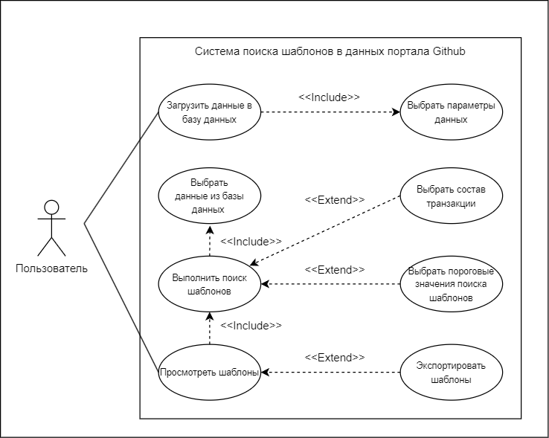
Рисунок 3 – Диаграмма вариантов использования
Актерами системы является обычный пользователь и администратор. Администратор может использовать все функции, обычный пользователь только частью. Для администратора существуют следующие варианты использования.
- Выбрать параметры запрашиваемых данных. Администратор может выбрать параметр запрашиваемых из API данных.
- Загрузить данные из API в БД. Администратор может выполнить запрос и сохранение данных из API в БД.
Для пользователя, а также администратора существуют следующие варианты использования.
- Выбрать данные из БД. Пользователь выбирает данные из БД для поиска шаблонов.
- Выбрать состав транзакции. Пользователь выбирает товары, из которых будет состоять будущая транзакция.
- Выбрать пороговые значения поиска шаблонов. Пользователь устанавливает пороговые значения для поиска шаблонов (поддержка, достоверность, подъем).
- Выполнить поиск шаблонов. Пользователь выполнят поиск шаблонов с заданными параметрами.
- Просмотреть список шаблонов. Пользователь может просмотреть и проанализировать найденные шаблоны.
- Экспортировать шаблоны. Пользователь может экспортировать шаблоны в нужном формате.

- Архитектура системы
Система будет представлять собой веб-приложение, состоящее из нескольких модулей: головной модуль, модуль интерфейса, модуль запроса данных, модуль работы с БД, модуль предобработки данных, модуль составления транзакций, модуль поиска шаблонов.
На рисунке 4 изображена диаграмма компонентов системы.
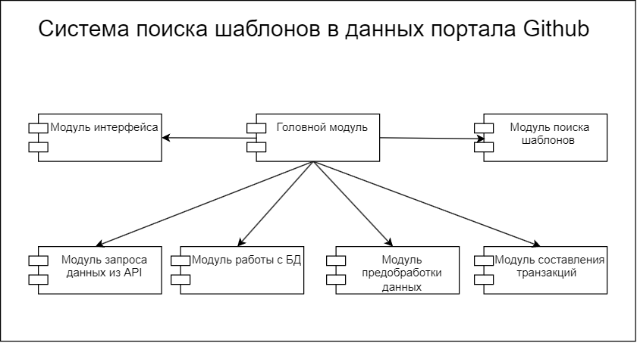
Рисунок 4 – Диаграмма компонентов системы

Головной модуль будет содержать логику объединения всех остальных модулей системы.
Модуль интерфейса будет отображать окна веб-приложения, с которыми взаимодействует пользователь.
Модуль запроса данных из API будет взаимодействовать с внешним API Ckickhouse и запрашивать данные по выбранным параметрам.
Модуль работы с БД будет взаимодействовать с базой данных, сохранять запрошенные из API данные и запрашивать данные для поиска шаблонов.
Модуль предобработки данных будет содержать функционал для обработки запрошенных данных, удалять дубликаты, пропущенные и ненужные для поиска данные.
Модуль составления транзакций будет содержать функционал для составления транзакций из обработанных данных.
Модуль поиска шаблонов будет осуществлять поиск шаблонов в транзакциях по заданным пороговым значениям.
- РЕАЛИЗАЦИЯ СИСТЕМЫ
- Программные средства реализации
- Реализация компонентов системы
- Реализация интерфейса
- Тестирование и эксперименты
- Функциональное тестирование
Таблица 1 − Функциональное тестирование
№ | Название теста | Шаги | Ожидаемый результат | Тест пройден?

- Эксперименты
Описание экспериментов

- Анализ результатов

Вывод

ЗАКЛЮЧЕНИЕ

Список литературы
- Github [Электронный ресурс] URL: https://github.com/ (дата обращения: 02.02.2024 г.).
- Agrawal R., Imielinski T., Swami A. Mining Association Rules between Sets of Items in Large Databases // ACM SIGMOD Record, 1993. –V. 22. – 207-216 pp.
- Varuna T., Anuraj M. Trend Prediction of GitHub using Time Series Analysis // 10th ICCCNT, 2019.
- Schmidhuber J., Hochreiter S. Long Short-Term Memory // Neural Computation, 1997. –V. 9. – 1735-1780 pp.
- Github Archive [Электронный ресурс]. URL: https://www.gharchive.org/ (дата обращения: 02.02.2024 г.).
- Xuan L., Wei A., Yixin W., Qiaozhu M. Team Resilience under Shock: An Empirical Analysis of GitHub Repositoriesduring Early COVID-19 Pandemic // ICWSM, 2023. –V. 17. – 578-589 pp.
- Git documentation [Электронный ресурс].
URL: https://git-scm.com/doc (дата обращения: 02.02.2024 г.).
- Google BigQuery [Электронный ресурс]. URL: https://cloud.google.com/bigquery (дата обращения: 02.02.2024 г.).
- ClickHouse Playground [Электронный ресурс]. URL: https://play.clickhouse.com/play?user=play (дата обращения: 02.02.2024 г.).
- Github API documentation [Электронный ресурс]. URL: https://docs.github.com/ru/rest?apiVersion=2022-11-28 (дата обращения: 02.02.2024 г.).
- Figma [Электронный ресурс]. URL: https://www.figma.com (дата обращения: 02.02.2024 г.).
- Pandas [Электронный ресурс]. URL: https://pandas.pydata.org (дата обращения: 02.02.2024 г.).
- NumPy [Электронный ресурс]. URL: https://numpy.org (дата обращения: 02.02.2024 г.).

Приложение

